Урок окружающего мира в 2-м классе по теме "Красная книга. Будь природе другом»
- Цели: познакомить детей с Красной книгой Российской Федерации, некоторыми растениями и животными, внесенными в нее. Раскрыть основные причины сокращения численности видов растений и животных, рассказать о мерах, необходимых для их охраны.
Задачи:
1. Обеспечить осмысление необходимости сохранения видового многообразия растений через содержание Красной книги Российской Федерации о растениях Челябинской области;
2. Развивать познавательный интерес школьников, мышление, память.
3. Воспитывать любовь к родному краю, экологически грамотное поведение в природе.
Оборудование:
Красная книга, рисунки животных и растений, о которых пойдёт речь на уроке. Презентация.
Организационный этап | 2 мин
Повторение изученного материала | 8 мин.
Подготовка учащихся к работе на основном этапе | 3 мин.
Сообщение темы и целей урока | 2мин.
Этап усвоения новых знаний: | 15 мин
Этап первичной проверки понимания и закрепление новых знаний | 10 мин
Этап обобщения и подведения итогов урока | 5 мин

Ход урока:

1. Организационный этап
(проверка готовности к уроку, организация внимания школьников).
Если я сорву цветок,
Если ты сорвешь цветок.
Если только я и ты, если мы сорвем цветы.
То не будет красоты, то не будет доброты.
Если только я и ты, если мы сорвем цветы.

2. Повторение пройденного материала:
Ответь на вопросы!
Класс делиться на 3 команды, каждой команде задаются вопросы:

1. Что делает ёж зимой (спит)?
2. Кто был летом рыжим, а зимой серым (белка)?
3. Какой зверь похож на ежа (дикобраз)?
4. Какая птица не вьёт гнезда, и не выводит птенцов (кукушка)?
5. Как называются птицы, которые остаются зимовать (зимующие)?
6. Какая птица выводит птенцов зимой (клёст)?
7. Из какого дерева делают спички (осина)?
8. Какое дерево даёт вкусный и полезный сок (берёза)?
9. У каких деревьев осенью листья красные (рябина, клён)?

Трём ученикам даётся задание отгадать животное:
1.Это крупное животное. Его называют лесным великаном. Кормится он корой и веточками деревьев. Это животное имеет рога, любит соль. (Лось).

2.Сильный умный хищник, его добычей становятся зайцы, кабаны, лоси.
Обычно охотятся эти животные стаями. Размером этот зверь с овчарку. (Волк).

3.Небольшой зверёк с пушистым хвостом. К зиме делает припасы, питается орехами грибами, которые насушила с осени и лета. (Белка).

Загадки:
1.Кто зимой, забыв тревоги, крепко спит в своей берлоге?(Медведь).

2.Какая коняшка ходит в тельняшке? (Зебра).

3.С длинной шеей своей, стал он выше всех зверей? (Жираф).

4.Камочек пуха, длинное ухо, прыгает ловко, любит морковку? (Заяц).

5.Кто по ёлкам ловко скачет и взлетает на дубы, кто в дупле орехи прячет, сушит на зиму грибы?(Белка).

6.Что за чудо, вот так чудо. Сверху блюдо, снизу блюдо.Ходит чудо по дороге, голова торчит , да ноги.(Черепаха).

7.Живёт в норке, любит корки. Короткие ножки, боится кошки,(Мышь серая).

8.Он огромен, полосат, а вообще-то кошке брат. (Тигр).

3. Подготовка учащихся к работе на основном этапе
(обеспечить мотивацию учения школьников, принятия ими целей урока).
- Ребята, вы часто бывали в лесу?
- Случалось вам видеть растения? Животных?
- Как вы с ними поступали?
- Кто рвал на память и увозил домой цветы? Ловил бабочек, кузнечиков?
- А как еще можно сохранить память о своей поездке на природу?
А как вы думаете, могут ли животные исчезнуть?
- Как вы думаете о чем мы сегодня будем говорить на уроке?
4. Сообщение темы и целей урока. Сегодня на уроке мы узнаем, почему нельзя увозить растения, и животных домой, как сохранять природу, почему на нашей планете многие растения занесены в Красную книгу.

5. Этап усвоения новых знаний:
(создать содержательные организационные условия для осмысления и первичного запоминания учащимися изучаемого материала).
- Ребята, что вы слышали о Красной книге?
- Почему ее так назвали? (Красный цвет обозначает опасность, внимание).
- А как вы думаете, почему туда заносят виды растений? (Они исчезают, их становится с каждым годом все меньше).
Рассказ учителя о красной книге: Это книга не совсем обычная. Цвет переплета у этой книги – красный. Красный цвет символизирует сигнал тревоги, опасности, предупреждения. В этой книге перечислены животные и растения, которые могут безвозвратно исчезнуть. И, если мы не защитим растения и животных, попавших в красную книгу, то они погибнут. Спасение их невозможно без специальных мер: запрета охоты, охраны в заповедниках, заботы об их размножении.
В 1966 году выпущен I том Красной книги.
В этой книге перечислены животные и растения, которые могут безвозвратно исчезнуть. И, если мы не защитим растения и животных, попавших в Красную книгу, они погибнут. Спасение их невозможно без специальных мер: запреты охоты, охраны в заповедниках, заботы об их размножении. Красную Книгу называют Документом совести человека.
Чтобы души не стали пусты,
Охраняются звери,
Охраняются змеи
Охраняются даже цветы.
Красная книга - Красная! Значит, нельзя терять даже мига.
Все живое хранить зовет.
Пусть зовет не напрасно
Красная книга. Красная книга!
Знакомство с животными и растениями Красной книги: Исчезающие виды, спасение которых невозможно без специальных мер охраны, помещены на красных листах бумаги. (Желтая пеструшка)
Животные, численность которых быстро сокращается. Сведения о них напечатаны на жёлтой бумаге. (Степной хорь)
Редкие виды встречаются в небольшом количестве или на ограниченных территориях и вскоре могут исчезнуть. Они занесены на белые страницы. (Северный олень)
На серых страницах Красной книги находятся сведения о мало изученных и редких видах. (Гадюка).
Восстановленные виды ранее были в одной из трёх первых категорий, но их численность теперь благодаря охране восстановлена. Сведения о них напечатаны на зелёных листах. (красавка)
На чёрных страницах Красной книги занесены виды, которые уже никогда не будут существо-вать на Земле. ( Дронт, длиннохвостый попугай, зебра квагга, золотая жаба, каспийский тигр)
Ученики рассматривают иллюстрации в учебнике на стр.82-85 - Давайте познакомимся с некоторыми редкими животными, которые занесены в Красную книгу . Читают.
Использование презентации.
1.Даурский еж.
2. Зубр.
3. Кулан – обитает в степи, в пустыне. Куланы живут стадами. Это 4-5 жеребцов, самка с жеребятами. Осенью и зимой табуны объединяются в стада до 100 животных.и более голов [3,9]. Самки впервые приносят жеребят в 3-4-летнем возрасте. У самки один детёныш.
4. Белые медведи живут на льдах, где охотятся на тюленей, морского зайца. Продолжительность жизни 25-30 лет. У медведицы появляются 2- 3 медвежонка. Медведица ухаживает за ними, добывает им пищу.
5. Амурский тигр: Только в Приморском крае за два зимних сезона 1991/92 и 1992/93 гг. браконьерами было убито более 70 тигров. Причиной возникшей ситуации является контрабандный вывоз шкур, костей и других частей тигриных туш в Республику Корея, Китай, Японию, Таиланд и Тайвань. Кедрово леса - лучшие тигриные местообитания. Основа питания - кабан. Убежища - скальные уступы и ниши, пустоты под упавшими деревьями. Звери охотно используют тропы и лесовозные дороги. Тигрята отделяются от матери на втором году жизни.
Сообщение учащихся о животных, внесенных в Красную книгу:
6. Камышовая жаба - Длина тела до 80 мм. Жаба зеленого, оливкового, иногда серо-песочного цвета, часто с пятнистым рисунком. Кожа с крупными бугорками слегка красноватого цвета. Обитает в основном на сухих, прогреваемых солнцем участках. Встречается на опушках сосновых лесов, на лугах и болотах, иногда в песчаных, на огородах, в парках и сельскохозяйственных угодьях с рыхлыми почвами. 7.Полосатая гиена- очень редкий, ночной зверь. Обитает в пустынных местах. Питается чем придётся, ловит черепах, а летом ест арбузы и дыни.
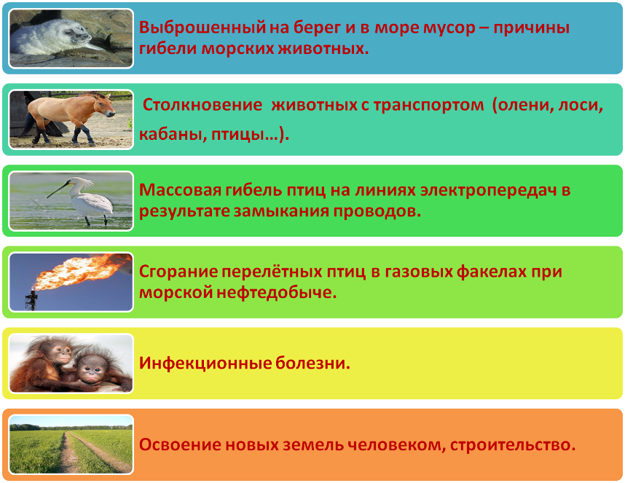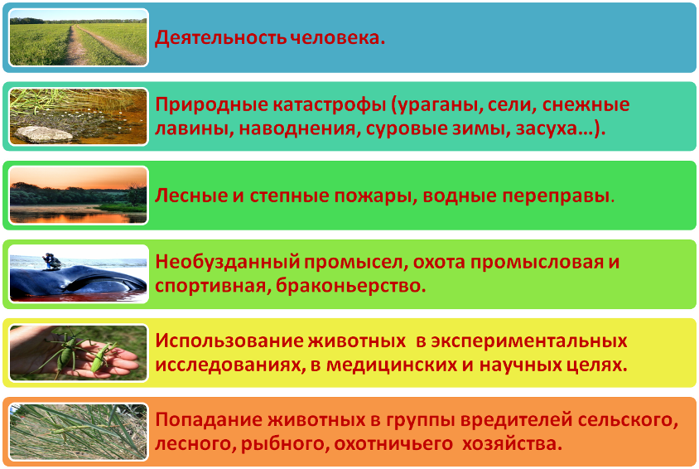
7. Этап первичной проверки понимания и закрепление новых знаний
(установить пробелы первичного понимания, провести коррекцию выявленных пробелов и обеспечить закрепление).
- Работа в рабочей тетради стр.39, задание 1. Указать растения Красной книги.
- Выполнение теста.
Ребята, я вам предлагаю ответить на вопросы по нашей теме урока, из ответов на них мы можем узнать ваше отношение к природе.

Тест
1.Есть ли необходимость создания Красной книги?
а) да
б) нет
в) не знаю
2. Какие растения заносят в Красную книгу?
а) исчезающие
б) бесполезные
в) не знаю
3. Как люди должны относиться к природе?
а) беречь
б) вырывать растения
в) не знаю
4. Ты можешь помочь сохранению природы?
а) да
в) нет

Знакомство с правилами поведения в природе. На стр. 91.
Работа в парах. Один ученик читает правило, а другой поясняет.
Вспомните примеры нарушений этих правил.
- Правило 1.Не шумите на природе! Не берите с собой на экскурсию магнитофоны, барабаны!
- Правило 2. Не ловите бабочек, стрекоз, жуков!
- Правило 3. Не ломайте ветки деревьев и кустарников!
- Правило 4. Убирайте за собой мусор! Не оставляйте его на природе!
- Правило 5. Берегите почву!
- Правило 6. Берегите прекрасный мир растений!
- Правило 7. При сборе трав, плодов и грибов бережно относитесь к тому, на чем они росли!
- Правило 8. Не ловите детенышей диких животных и не уносите их домой!

Этап обобщения и подведения итогов урока
(обеспечить формирование у школьников обобщенных понятий, дать качественную оценку работы всего класса).
- Ребята, что вы сегодня узнали на уроке?
- Прочитаем стихотворение Валентина Берестова и подведем итог урока.
Дерево, трава и птица
Не всегда умеют защититься.
Если будут уничтожены они,
На планете мы останемся одни.
-Соглашаетесь ли с поэтом ? Почему?
Да, поэт ошибается в своих прогнозах.
Если растения будут уничтожены, то мы не останемся одни на планете, т.к.. человека просто не будет. Зеленые растения обогащают воздух кислородом, необходимым для дыхания.
Каждое растение по своей значимости достойно Красной книги и его необходимо беречь, а не ждать, когда его занесут в Красную книгу.

7. Этап информации о домашнем задании.
Нарисовать на альбомном листе букет из растений Красной книги Челябинской области, выбрав любые средства изображения, для организации выставки «Цветы родного края».

8. Этап рефлексии
(инициировать по поводу своего эмоционального состояния).
На столах у вас лежат картинки изображающие лицо радостного и грустного человека. Поднимите ту картинку, которая отображает твое настроение в данный момент. По количеству изображений радостных можно сделать вывод, что на уроке вам было интересно.
Спасибо за урок.

